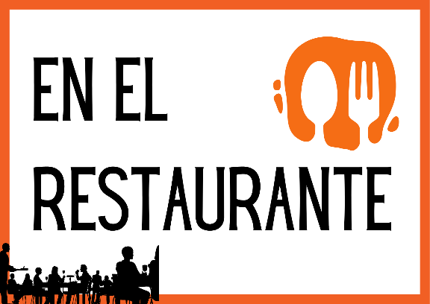

Camarero — ¿Qué van a tomar? / ¿Qué quieren tomar?
Cliente 1 — De primero una sopa de verduras y una ensalada mixta.
Cliente 2 — Para mí unas tapas, por favor.
Camarero —Perfecto. ¿Y de segundo?
Cliente 2 —De segundo un filete de ternera (telečji zrezek) con patatas fritas.
Camarero —¿Cómo prefieren la carne?
Cliente 2 —Muy hecha, por favor.
Cliente 1 — Y yo quiero una paella.
Camarero —¿Qué quieren para beber?
Cliente 2 —Para beber, una botella de agua y una jarra de sangría, por favor.
Camarero —¿Agua con gas o sin gas?
Cliente 1 —Sin gas, por favor.
Camarero —¿Desean algo más?
Cliente 2 —Así está bien de momento, gracias.
Camarero —¿Desean algo de postre o café?
Cliente 1 — Para mí un helado de fresa.
Cliente 2 — Y para mí una tarta de chocolate y un café con leche.
Cliente 1 —¿Me / Nos puede traer la cuenta, por favor?
Camarero —¿Van a pagar en efectivo (z gotovino) o con tarjeta (kartica)?
Cliente 2 —Con tarjeta.
Camarero —¡Gracias!
Cliente 1, 2 — ¡Adiós!
Camarero —¡Adiós!

